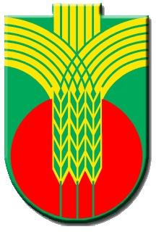

Поздравителен адрес
по случай 1 март - празник на самодееца
и любителското художествено творчество

Уважаеми самодейци от община Добричка,
Днес е празничен ден за всички Вас – хората, които съживяват забравени спомени за песни, танци и обичаи, хората, които правят изкуство от сърце и са обединени около идеята за запазването на българските традиции и култура. Благодарение на работата Ви и чрез Вашите изяви допринасяте за обогатяването на живота ни, за укрепване на българщината и единството на народа. С гордост можем да се похвалим с многобройни участия на самодейните състави от община Добричка в концертни програми и спектакли не само на територията на общината, но и във фестивали и конкурси в страната и чужбина. Много са индивидуалните изпълнители и състави към читалища и пенсионерски клубове, които със завиден младежки дух се надиграват, надпяват, разказват с цветист хумор случки от ежедневието и показват стари родни обичаи – разнообразни и уникални.
Уважаеми самодейци, продължавайте със същия устрем и вдъхновение да увличате по своя път нови приятели на изкуството и културата, да предавате опита си и да възпитавате младите хора в любов към българския фолклор и традиции. Бъдете живи и здрави, със самочувствие и увереност в силите си!
Честит празник на всички самодейци!

01.03.2019 г. С уважение,
инж. Тошко Петков Кмет на община Добричка

